**GUÍA DE MATEMÁTICA 1° MEDIOS**

**“FRACCIONES”**

* Nombre: _________________________________________________
* Curso: ____________________________________________________
* Fecha: Semana del 27 al 31 de julio del 2020

|  |
| --- |
| **NO OLVIDES MANDAR LA GUIA A LAS PROFESORAS QUE CORRESPONDEN A TU CURSO.**    Lorena Palma Gutiérrez correo electrónico: lopag16@hotmail.com CURSO 1AY 1E  Gladys Espinosa Correo Electrónico: gladysespinosa1980@gmail.com CURSO 1 B  Jessica Parada Correo electrónico: jessmarg2007@hotmail.com CURSO:1C – 1D – 1F |

OA 06: Resolver adiciones y sustracciones de fracciones propias e impropias amplificando y simplificándolas.

OA02: Explicar la multiplicación y la división de fracciones positivas y números mixtos con numeradores y denominadores de hasta dos dígitos.

Objetivo de la clase: Aplicar las 4 operaciones básicas en ejercicios de fracciones.

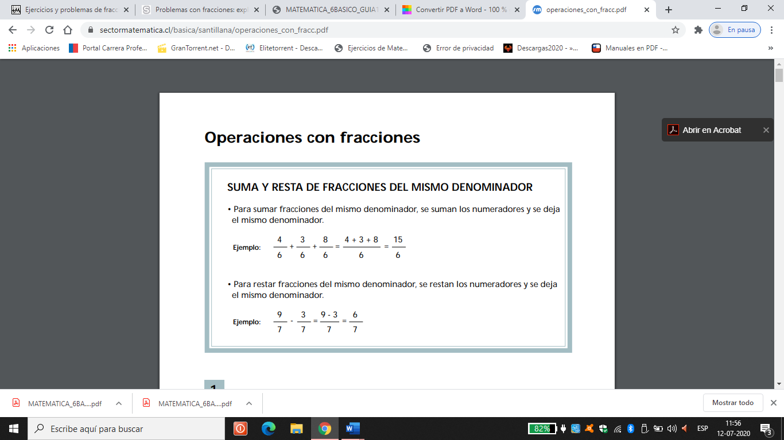**PASO A PASO:**

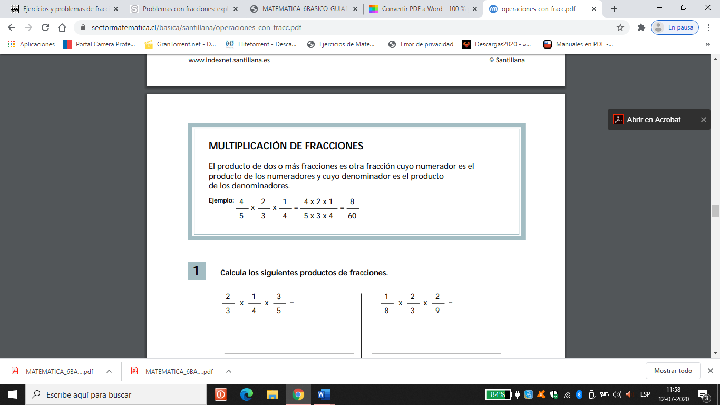

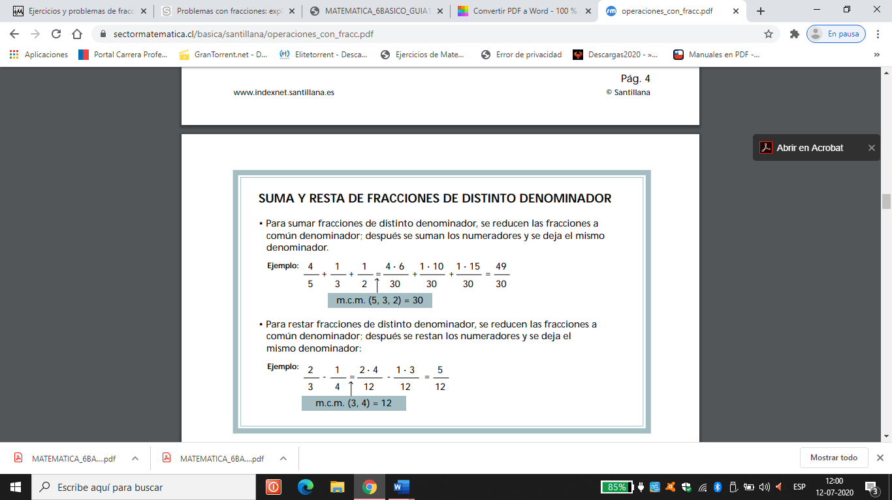



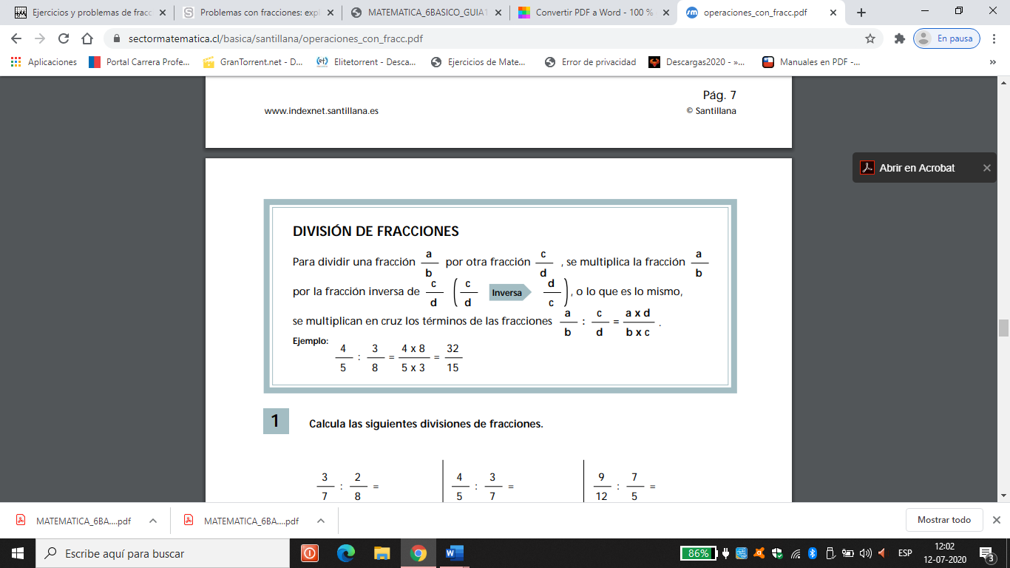



**Ejercicios de suma y resta de fracciones:**

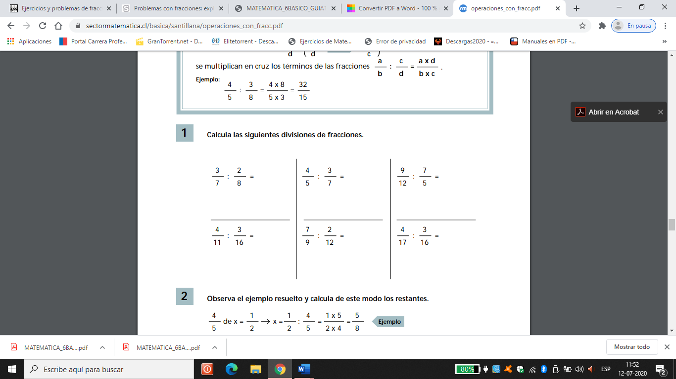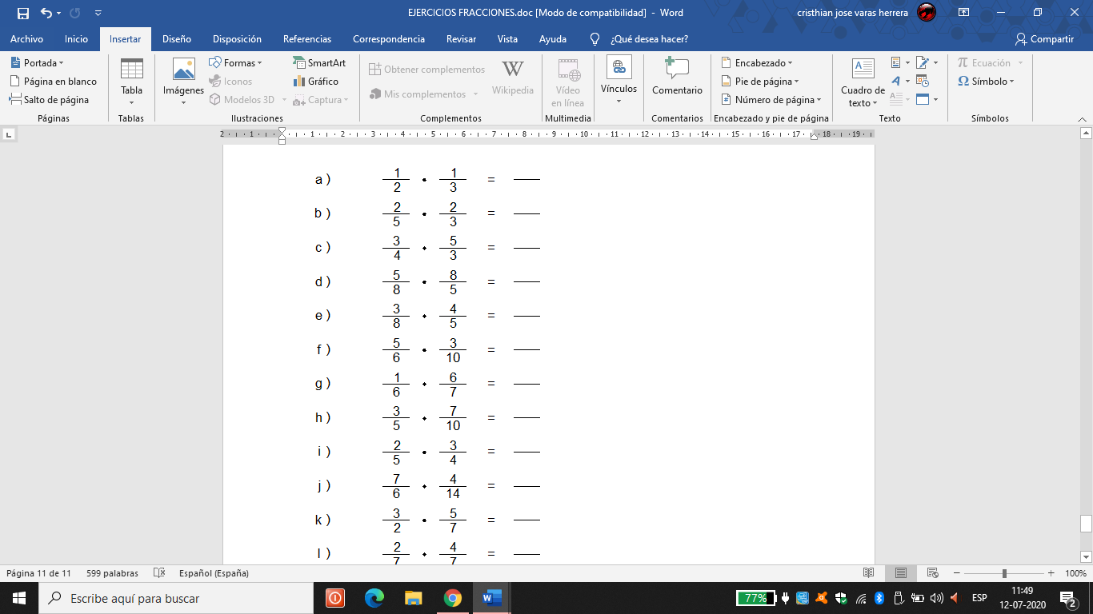**Ejercicios de Multiplicación de Fracciones: Ejercicios de División fracciones fracciones:**